30.8.05

Installation von Oracle 10g Release 2 auf „Ceres“
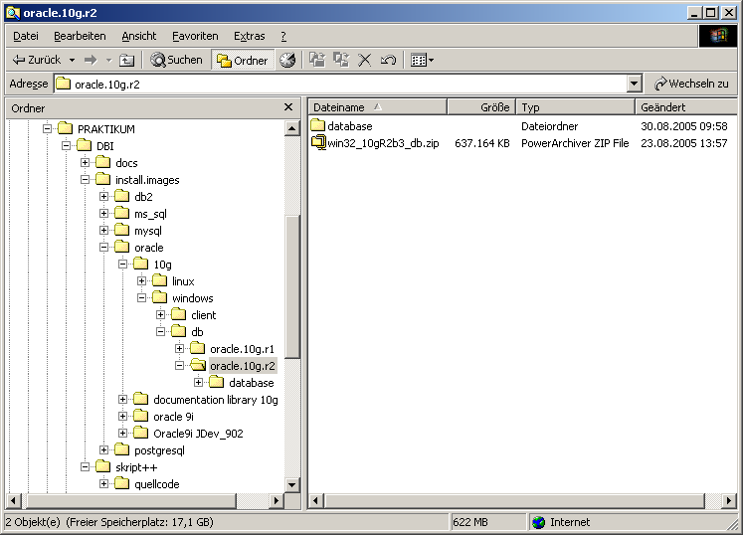

Die Datei “ win32_10gR2b3_db.zip” entpacken. Das Verzeichnis ...\oracle.10g.r2 wählen. Da Unterverzeichis “database” wird automatisch angelegt.

Setup.exe ausgeführt.

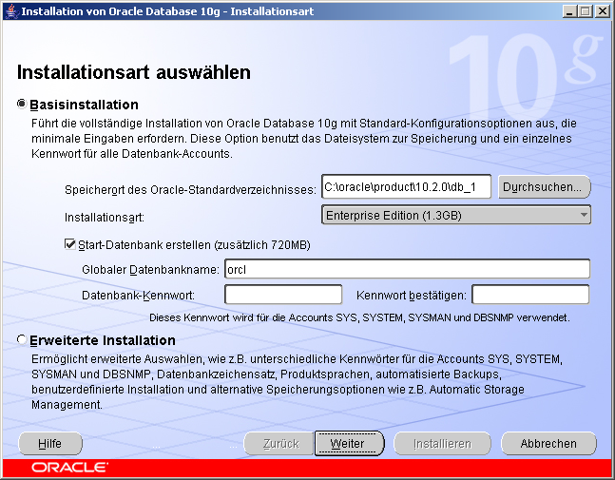

Kennwort: dbidbi
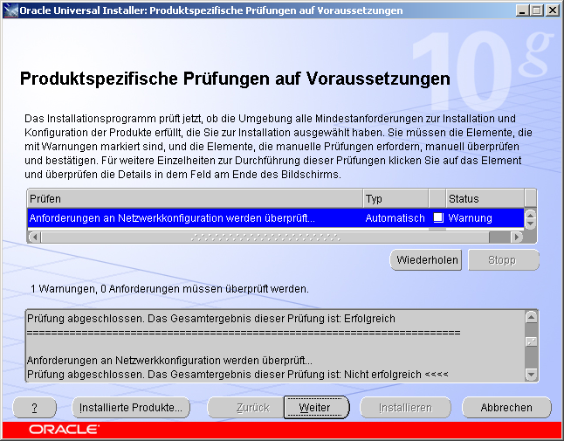

Das Ergebnis der Netzwerkkonfiguration ist nicht erfolgreich. Der Rechner bezieht seine IP-Adresse vom DHCP-Server.
Um Oracle zu installieren müssen zunächst Zusatzkomponenten installiert werden.

Um den Aufwand und die Probleme zu minimieren, wird die IP statisch vergeben: 192.168.10.202

Jetzt sieht’s so aus:

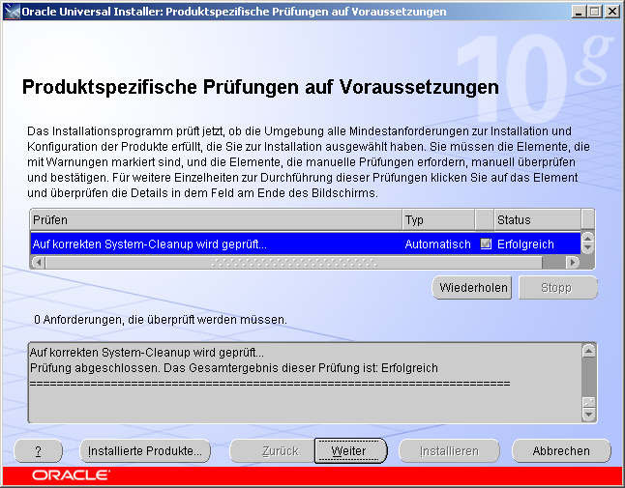

☺

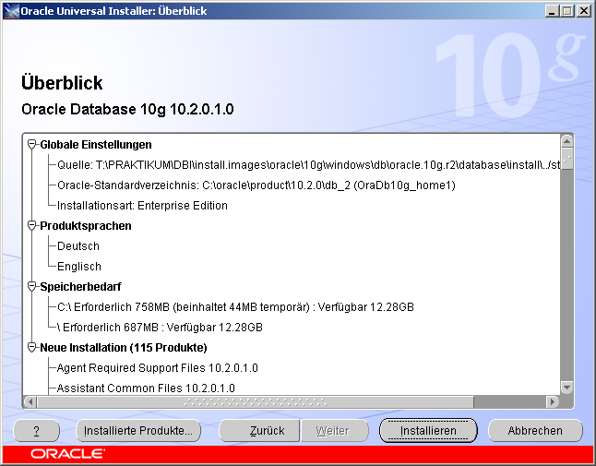

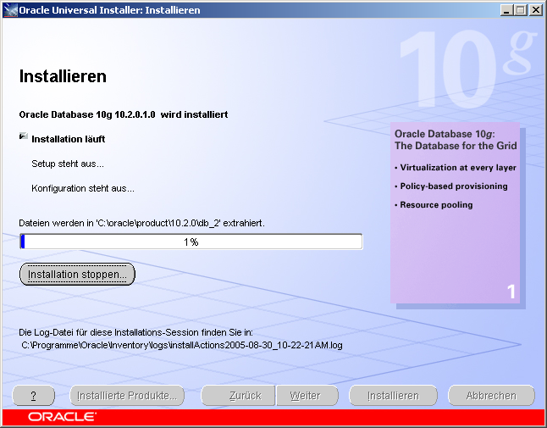

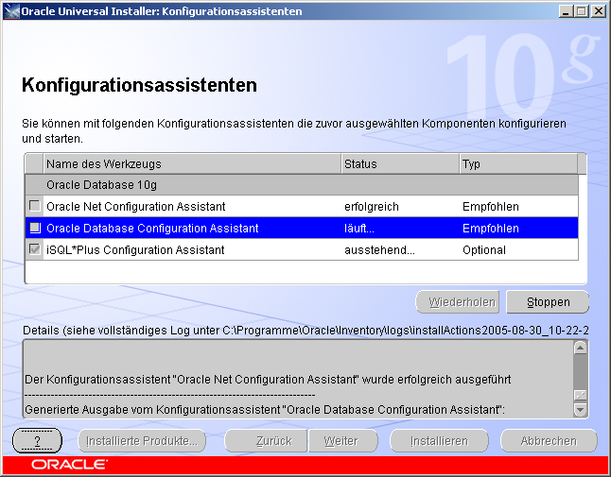

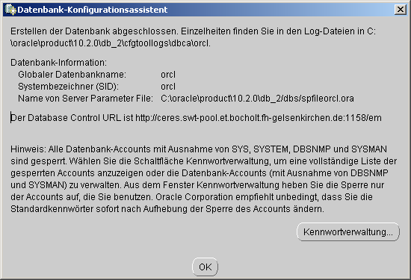

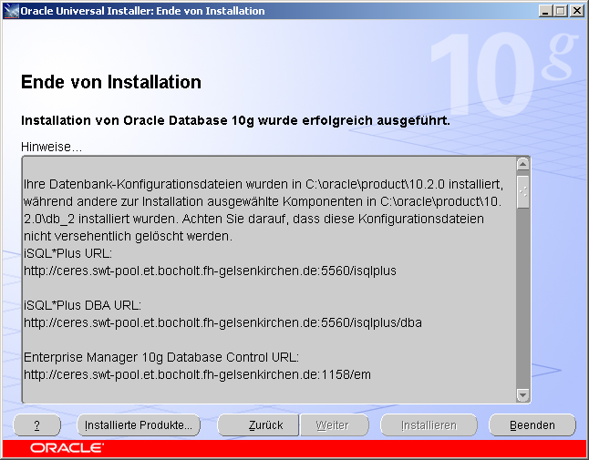

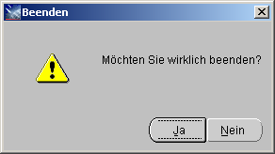

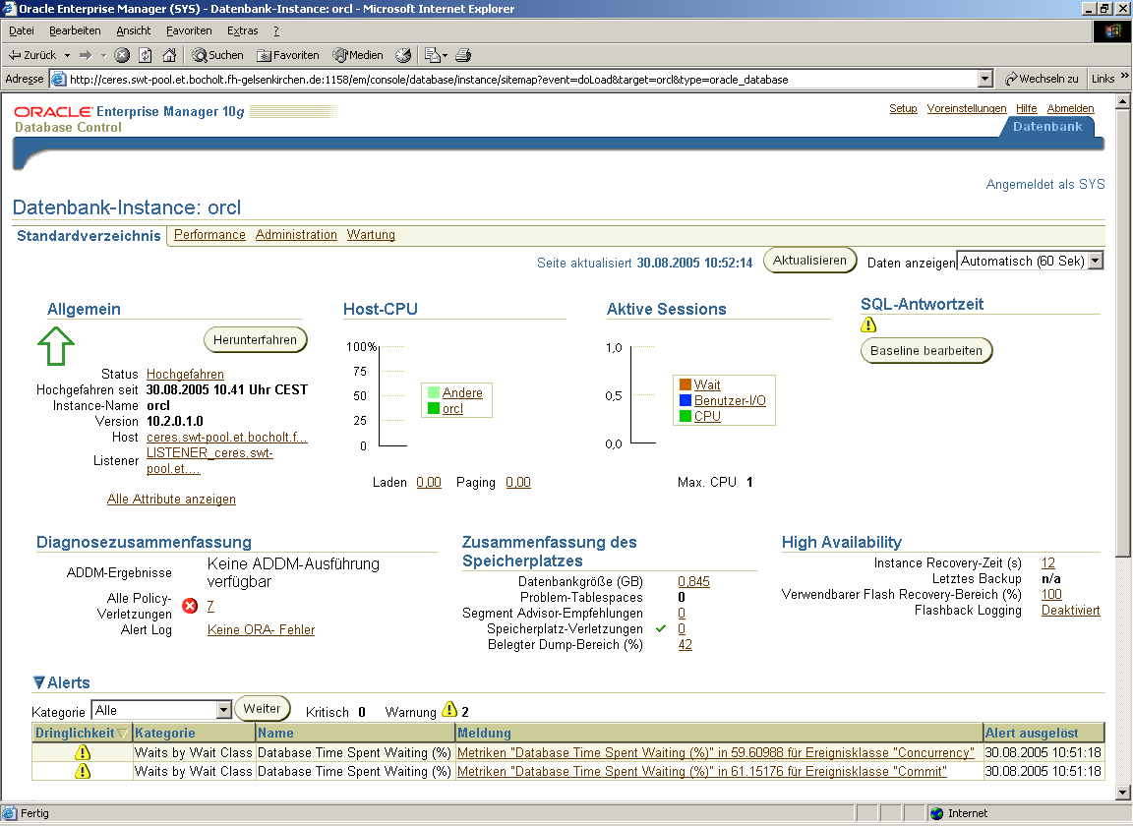

That’s all folks!

